**Практична робота №7**

**Тема:** Ознайомлення з програмою BPWin. Діаграми активності, ієрархічна діаграма і процес.

**Мета:** Ознайомитись з середовищем автоматизації формального описання бізнес-процесів.

**Завдання:** Побудувати моделі IDEF0 та IDEF3 у середовищі BPWin (Process Modeler) за поданим у доданому файлі прикладом.

**Діаграма IDEF0:**

**1.1** Створюємо контексту діаграму «Обслуговування» та підписуємо всі компоненти. На ній показано як повинно відбуватися обслуговування клієнтів в «Банку Автомобілістів». Стрілочками позначені його основні функції та елементи взаємодії

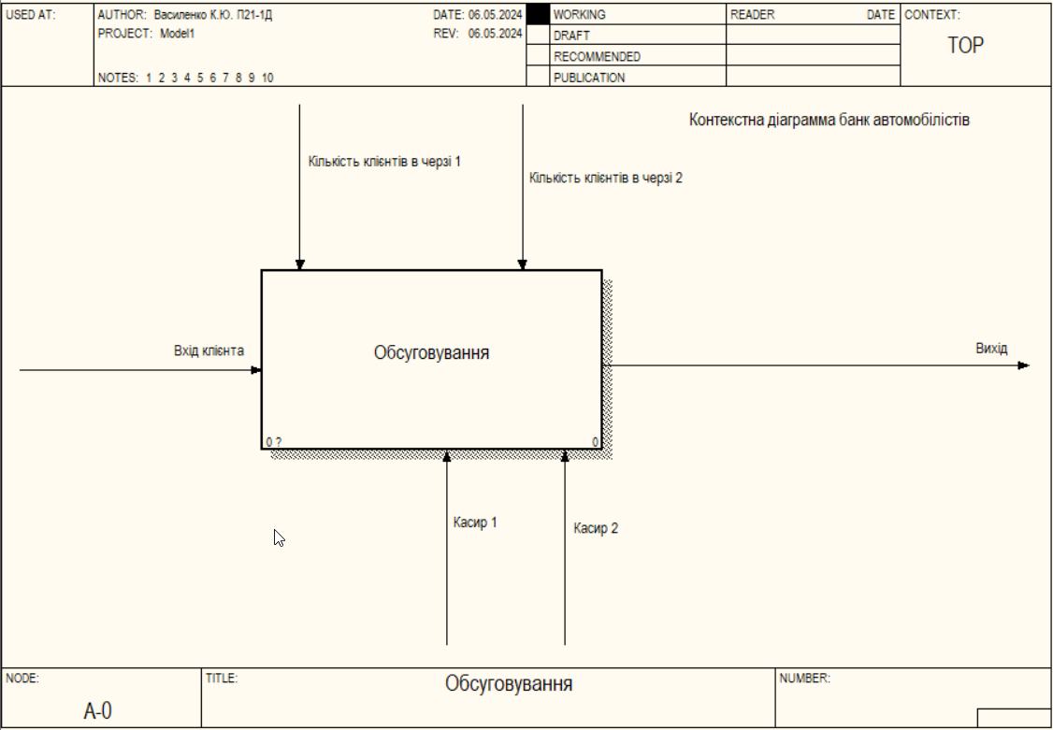

Рисунок 1.1 **–** Діаграма IDEF0

**1.2** Після створення контекстної діаграми необхідно розписати роботу окремих ділянок банку автомобілістів Для цього декомпозуємо цю діаграму. Виконаємо декомпозицію блоку діаграми А-0, створивши діаграму А0 , що складається з 4 блоків: «Вибір черги», «Обслужити каса 1», «Обслужити каса 2», «Вихід».

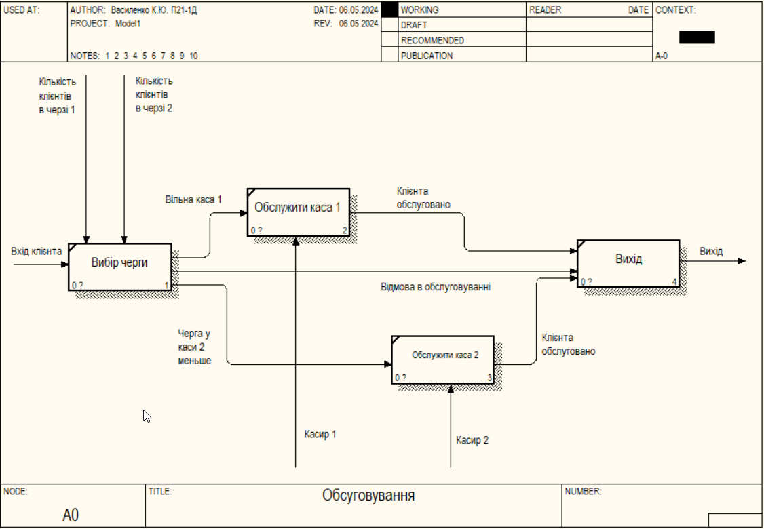

Рисунок 1.2 – Child Diagram IDEF0

**Діаграма IDEF0:**

**2.1** Будуємо контекстну діаграму для деталізації робіт банку автомобілістів в стандарті IDEF3.

З показаного бачимо, що до банку надходить клієнт, а з банку клієнт або виходить обслуженим, або йому відмовляється в обслуговуванні за умовами завдання

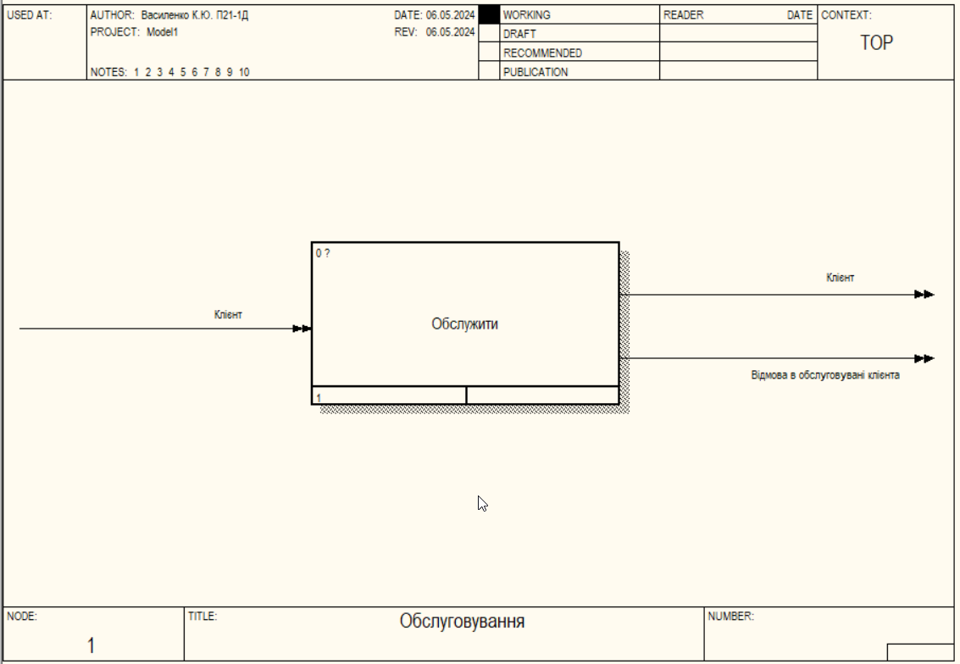

Рисунок 2.1 – Діаграма IDEF3

**2.2**  Для більш детального розгляду робіт декомпозуємо цю роботу на 3 види робіт: Поява клієнта, Обслужити клієнта каса 1, Обслужити клієнта каса 2.

На декомпозірованной діаграмі видно, які види робіт необхідно реалізовувати для виконання основного завдання.

Після декомпозиції отримали отаку діаграму:

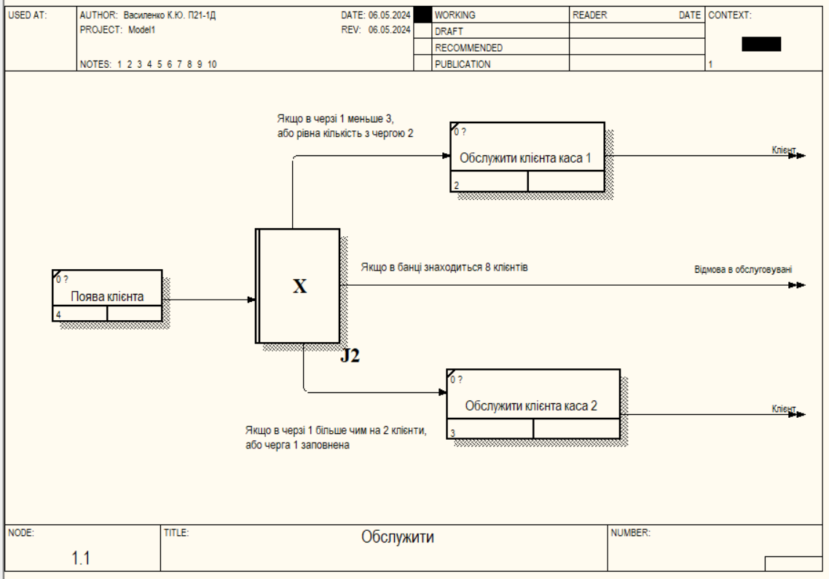

Рисунок 2.1 – Child Diagam IDEF3

Висновок: за допомогою програми BPWin. ми ознайомилися з побудовою діаграм IDEF0 та IDEF3.